| **İçerik Türü** | **Eğitim** |
| --- | --- |
| **Başlık** | **Lesson 4.4 - For-Loops For Waves** |
| **Özet** | **Genel Bakış:**  Güzel bir oyunun tüm özelliklerine sahibiz; Etrafında dönen ve kamerayı döndüren bir oyuncu, süper güç veren bir güçlendirme ve oyuncuyu ölümcül sona kadar kovalayan bir düşman. Bu derste, bu parçaları bir araya getirerek yapmamız gereken şeyleri yapacağız!  İlk önce düşman Spawn Manager'ını geliştireceğiz, böylece birden fazla düşman ortaya çıkarmasına ve her bir dalganın yenilmesinde düşman sayısının artmasına izin vereceğiz. Son olarak, oyuncuya sürekli artan düşman sürüsüne karşı savaşma şansı vererek, her düşman dalgasında güçlendirme ortaya çıkaracağız.  **Proje Çıktısı:**  Spawn Manager, düşman dalgaları halinde çalışacak, birden fazla düşman ve her döngüde yeni bir güçlendirme üretecek. Düşmanlar her sıfıra düştüğünde yeni bir dalga doğacak ve düşman sayısı artacak. |
| **Genel Bakış Videosu** | [Lesson 4.4 - For-Loops For Waves](https://youtu.be/Rpmz-XKCzX8) |
| **Kapak Fotoğrafı** |  |
| **Unity Sürümü** | 2018.4 - 2020.3 |
| **Zorluk Seviyesi** | Yeni Başlayan |
| **Tahmini Süre** | 0s 50dk |
| **Beceriler** | Kodun çalıştırılmasını kontrol etmek için, yaygın mantık yapılarını kullanın  Çeşitli Unity API’lerini kullanan kod yazın  Mevcut bir sisteme entegre olan kod yazın. |
| **XP Kategorileri ve Değerleri** | Unity Temelleri (Unity Essentials) - 5 xp  Programlama (Programming) - 5 xp |
| **Unity editör paketleri** | - |
| **Etiketler** | - |
| **Konular** | For Educators  Scripting |
| **Endüstriler** | - |
| **Video transkriptleri** | - |
| **Dosyalar ve assetler** | - |
| **Unity dokümantasyon linkleri** | - |
| **Asset store linkleri** | - |
| **Learn group linki** | - |
| **Gizli / Görünür** | Gizli |

## Adım 1: 3 Düşman oluşturmak için for-döngüsü kullanın

*Birden fazla düşman ortaya çıkararak oyuncuya meydan okumalıyız. Bunu yapmak için, düşman örneğini bir döngü ile tekrarlayacağız.*

**CWC_U4.L4.S1_T1_v01 -** [**https://youtu.be/vHVbsAeAndg**](https://youtu.be/vHVbsAeAndg)

***CwC 4.4.1 Write a for-loop to spawn 3 enemies***

1. SpawnManager.cs'deki ***Start()*** fonksiyonunda, tek bir kez çalışan **Instantiate** işlemini, 3 kez çalışıp düşman oluşturacak olan **for-döngüsü** ile değiştiriniz.
2. For-döngüsünü yeni bir void ***SpawnEnemyWave()*** fonksiyonuna taşıyın, ardından onu ***Start()*** içerisinden çağırın.

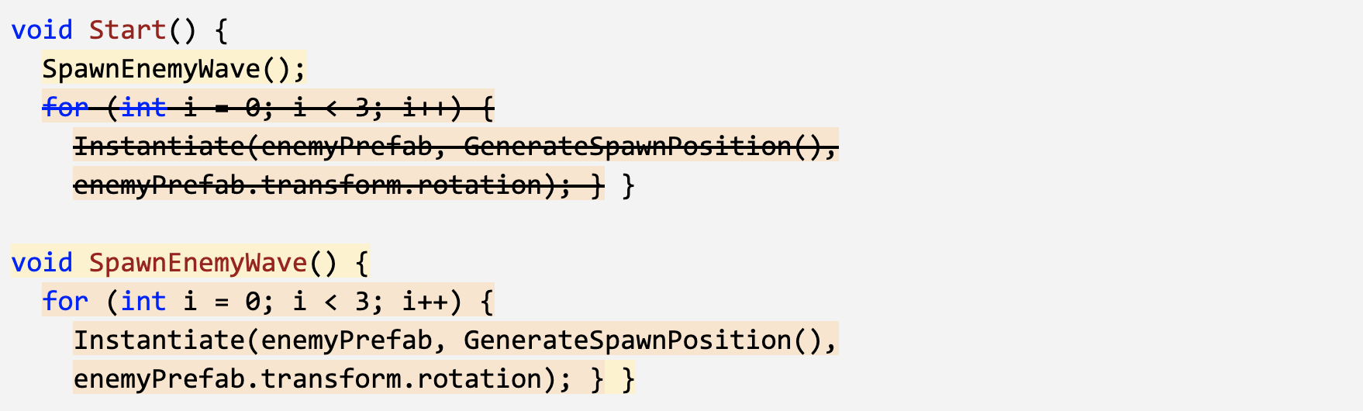

**Alt text:** *-*

## Adım 2: For-döngüsüne bir parametre verin

*Şu anda SpawnEnemyWave tam olarak 3 düşman oluşturuyor, ancak oyun sırasında ortaya çıkan düşman sayısını dinamik olarak arttırmak istiyorsak, bu metoda bilgi aktarabilmemiz gerekiyor.*

**CWC_U4.L4.S2_T1_v01 -** [**https://youtu.be/ihpAJB-usWA**](https://youtu.be/ihpAJB-usWA)

***CwC 4.4.2 Give the for-loop a parameter***

1. ***SpawnEnemyWave*** fonksiyonuna ***int enemiesToSpawn*** parametresini ekleyin
2. Bunu: ***i < __*** bununla değiştirin: ***i < enemiesToSpawn***
3. Bu yeni değişkeni ***Start()*** içerisindeki fonksiyon çağrısına ekleyin: ***SpawnEnemyWave(___);***

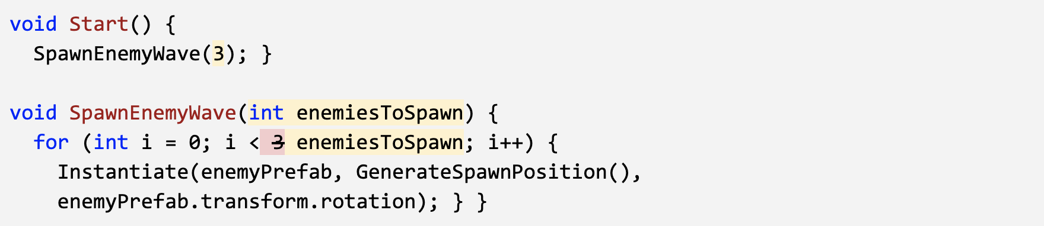

**Alt text:** *-*

## Adım 3: Düşmanlar eğer düşerlerse onları yok edin

*Oyuncu tüm düşmanlardan kurtulduğunda, kendisini biraz yalnız hissedebilir. Düşen düşmanları yok etmemiz ve sonuncusu yenildiğinde ise yeni bir düşman dalgası oluşturmamız gerekiyor!*

**CWC_U4.L4.S3_T1_v01 -** [**https://youtu.be/QDr-cvFUUs8**](https://youtu.be/QDr-cvFUUs8)

***CwC 4.4.3 Destroy enemies if they fall off***

1. Enemy.cs içerisinde, eğer konumları **-Y değerinden** düşükse düşmanları **destroy edin (yok edin)**
2. SpawnManager.cs içerisinde, yeni bir ***public int enemyCount*** değişkeni tanımlayın
3. ***Update()*** içerisinde, şöyle ayarlayın: ***enemyCount = FindObjectsOfType<Enemy>().Length;***
4. Eğer ***enemyCount == 0*** ise ***SpawnEnemyWave* if-ifadesini** yazın, ardından ***Start()'tan*** silin

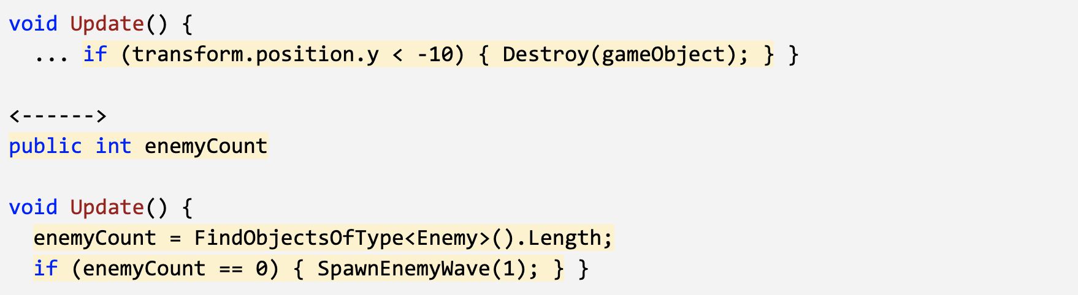

**Alt text:** *-*

## Adım 4: Düşman sayısını (enemyCount) dalgalarla artırın

*Artık oluşan düşmanların sayısını kontrol ettiğimize göre, sayılarını dalgalar halinde artırmalıyız. Oyuncu bir düşman dalgasını yendiğinde, yerini almak için daha fazlası oluşturulmalıdır.*

**CWC_U4.L4.S4_T1_v01 -** [**https://youtu.be/-UP81vsK0Ew**](https://youtu.be/-UP81vsK0Ew)

***CwC 4.4.4 Increase enemyCount with waves***

1. Yeni bir ***public int waveNumber = 1;*** tanımlayın, ve onu burada kullanın: ***SpawnEnemyWave(waveNumber);***
2. 0 adet düşmanın kalıp kalmadığını test eden if-koşulunda, **waveCount’ı 1 artırın**

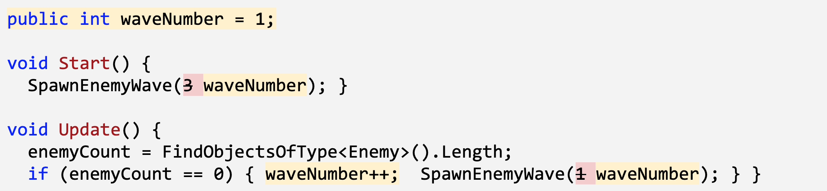

**Alt text:** *-*

## Adım 5: Yeni dalgalarla birlikte Güçlendirme oluşturun

*Oyunumuz neredeyse tamamlandı, ancak kaçırdığımız bir şey var. Düşmanlar, her dalgada oluşmaya devam ediyor, ancak güçlendirme sadece bir kez kullanılabilir ve kullanıldıktan sonra sonsuza dek kaybolmakta ve oyuncuyu savunmasız bırakmakta. Güçlendirmeleri, her düşman dalgasında rastgele bir konumda ortaya çıkarmamız gerekiyor, böylece oyuncunun tekrardan düşmanla savaşma şansı olur.*

**CWC_U4.L4.S5_T1_v01 -** [**https://youtu.be/6FLumxl1si4**](https://youtu.be/6FLumxl1si4)

***CwC 4.4.5 Spawn Powerups with new waves***

1. SpawnManager.cs içerisinde, yeni bir ***public*** ***GameObject powerupPrefab*** değişkeni oluşturun, ve **prefab’i** inspector üzerinde atayın ve sahneden silin
2. **Start()** içerisinde, yeni bir Powerup (güçlendirme) **Instantiate** edin
3. ***SpawnEnemyWave()*** çağrısından önce, yeni bir Powerup **Instantiate** edin

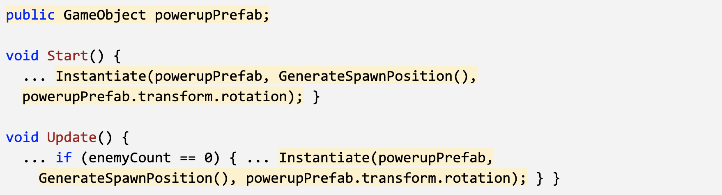

**Alt text:** *-*

## Adım 6: Ders Özeti

**CWC_U4.L4.SRecap_T1_v02 -** [**https://youtu.be/rzxnF7cKZW4**](https://youtu.be/rzxnF7cKZW4)

***CwC 4.4.6 Lesson Recap***

Yeni İşlevsellik:

* Düşmanlar dalgalar halinde doğar
* Her dalga yenildikten sonra ortaya çıkan düşman sayısı artar
* Her dalgada yeni bir güçlenme ortaya çıkar

Yeni Kavramlar ve Beceriler:

* For-döngüleri
* Artırma (++) operatorü
* Parametre alan özel metodlar
* FindObjectsOfType